МУНИЦИПАЛЬНОЕ ОБЩЕОБРАЗОВАТЕЛЬНОЕ УЧРЕЖДЕНИЕ
«СРЕДНЯЯ ОБЩЕОБРАЗОВАТЕЛЬНАЯ ШКОЛА №5»

ПОРТФОЛИО



Фамилия: Арисов
Имя: Александр
Отчество: Валерьевич
Дата рождения: 21.03.2001

г. Балаково

МОЯ СЕМЬЯ


 | Фамилия Имя Отчество | Образование | Место работы | Специальность
Мама

Папа
Брат
Сестра
Бабушка
Дедушка
Бабушка
Дедушка

Я умею | Я люблю

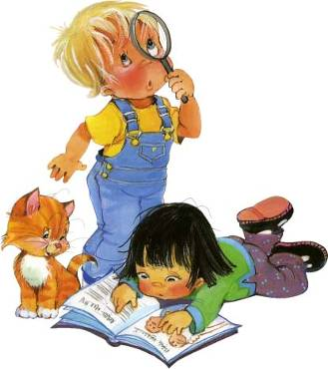


Лучше всего я умею:
1._________________________________________________________________
2._________________________________________________________________
3._________________________________________________________________
4._________________________________________________________________
5._________________________________________________________________
Я не очень хорошо умею:
1._________________________________________________________________
2._________________________________________________________________
3._________________________________________________________________
4._________________________________________________________________
5._________________________________________________________________
Больше всего я хочу научиться лучше....
1._________________________________________________________________
2._________________________________________________________________
3._________________________________________________________________
4._________________________________________________________________
5._________________________________________________________________

Вот, что мне для этого нужно:
1._________________________________________________________________
2._________________________________________________________________
3._________________________________________________________________
4._________________________________________________________________
5._________________________________________________________________

Техника чтения по учебным годам

 | Iчетверть | IIчетверть | IIIчетверть | IVчетверть
1 класс
2 класс
3 класс
4 класс



Сведения о занятости в кружках, секциях, клубах

Учебный год | Название кружка, секции, клуба | Название учреждения,  в котором он организован

Творческие работы( литературные работы, фотоматериалы своих увлечений, рисунки )
№ | Дата | Класс | Название работы | Чему посвящается?
1


№  п/п | Моя учеба  Предмет  наименование | Учебный год 2007/2008 |  |  |  |  | Учебный год 2008/2009
№  п/п | Моя учеба  Предмет  наименование | 1четверть | 2 четверть | 3 четверть | 4 четверть | Год | 1четверть | 2 четверть | 3 четверть | 4 четверть | Год
 | Русский язык
 | Литературное чтение
 | Английский язык
 | Математика
 | Окружающий мир
 | Музыка
 | Изобразительное искусство
 | Физическая культура
 | Технология
№  п/п | Предмет  наименование | Учебный год 2009/2010 |  |  |  |  | Учебный год 2010/2011
№  п/п | Предмет  наименование | 1четверть | 2 четверть | 3 четверть | 4 четверть | Год | 1четверть | 2 четверть | 3 четверть | 4 четверть | Год
1 | Русский язык
2 | Литературное чтение
3 | Английский язык
4 | Математика
5 | Окружающий мир
6 | Музыка
7 | Изобразительное искусство
8 | Физическая культура
9 | Технология

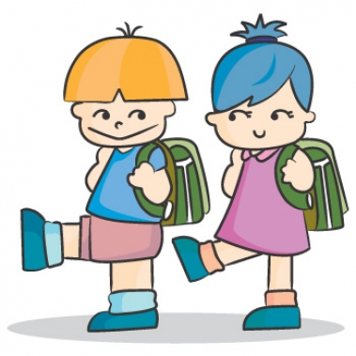
Сведения об участии в олимпиадах
№  п/п | Класс | Дата участия | Предмет | Уровень | Занятое место, участие | Баллы | Подпись кл. руководителя
Сведения об участии в конкурсах
№ | Класс | Дата участия | Название | Уровень | Занятое место, участие | Баллы | Подпись кл. руководителя

Участие в спортивных конкурсах и соревнованиях
№ | Класс | Дата участия | Наименование соревнований | Уровень | Дипломы, грамоты | Подпись учителя физической культуры


Сведения об участии в проектной деятельности
№ | Класс | Дата участия | Название работы | Уровень | Наличие грамоты, диплома лауреата и т.д. | Балл | Подпись кл. руководителя

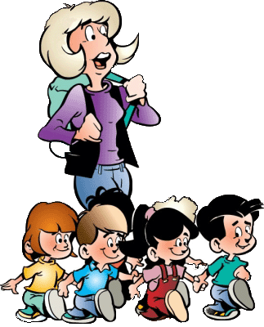

Сведения об участии в областных, районных, школьных и классных праздниках и мероприятиях
№ | Класс | Дата участия | Название мероприятия, праздника | Уровень | Поощрение | Подпись кл. руководителя
1.

